ATTE-MDM TESTIMONIANZE

SPIEGAZIONE DEI CAMPI

SCHEDA DATI
PER
L’archivio MDM
e
LANOSTRASTORIA.CH

Introduzione
Questo documento è destinato ai volontari ATTE che desiderano produrre e pubblicare un documento per conto del Museo della Memoria. Tutto il materiale compresa la scheda verranno catalogati, archiviati e pubblicati in internet nei siti del nostro museo.
La catalogazione, l’archiviazione e la pubblicazione verrà effettuata dai coordinatori informatici del Museo della Memoria. L’invio del materiale avviene tramite email o nel caso di files pesanti via SwissTranfer (vedi sotto).
Le testimonianze sono composte da un TESTO ed i vari filmati dell’intervista legati da un dossier.
Il documento descrive i campi necessari per la pubblicazione del materiale.
Il template (scheda vuota) può essere scaricata cliccando sul link sottostante:
http://mdm.atte.ch/MDM-SCHEDA-TESTIMONIANZE.docx

In basso a sinistra trovate il documento word che potrete aprire (cliccare sul documento) e salvare sul vostro PC.

Uso di SwissTransfer
Swisstransfer può essere utilizzato se bisogna trasferire un alto numero di files oppure files “pesanti” (di grosse dimensioni) che non possono essere trasferite via email.
Aprire SwissTransfer
https://www.swisstransfer.com/it
Apparirà la finestra iniziale
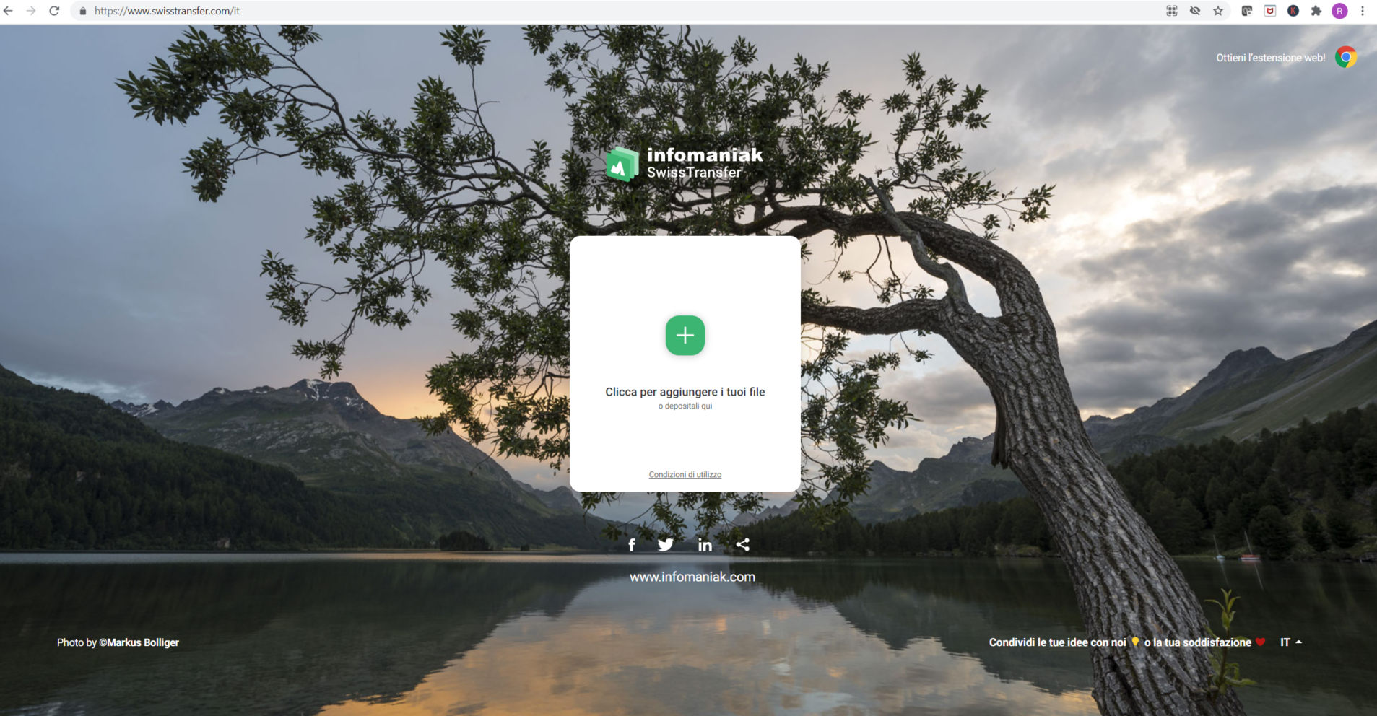

Sposta i files nella finestra
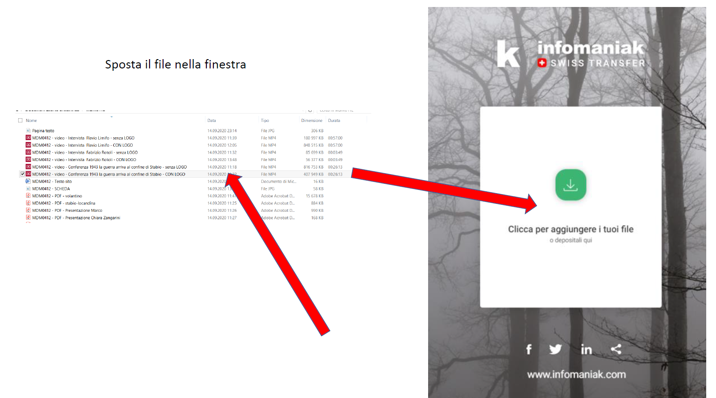

Metti l’indirizzo email del destinatario ed il tuo più un eventuale messaggio
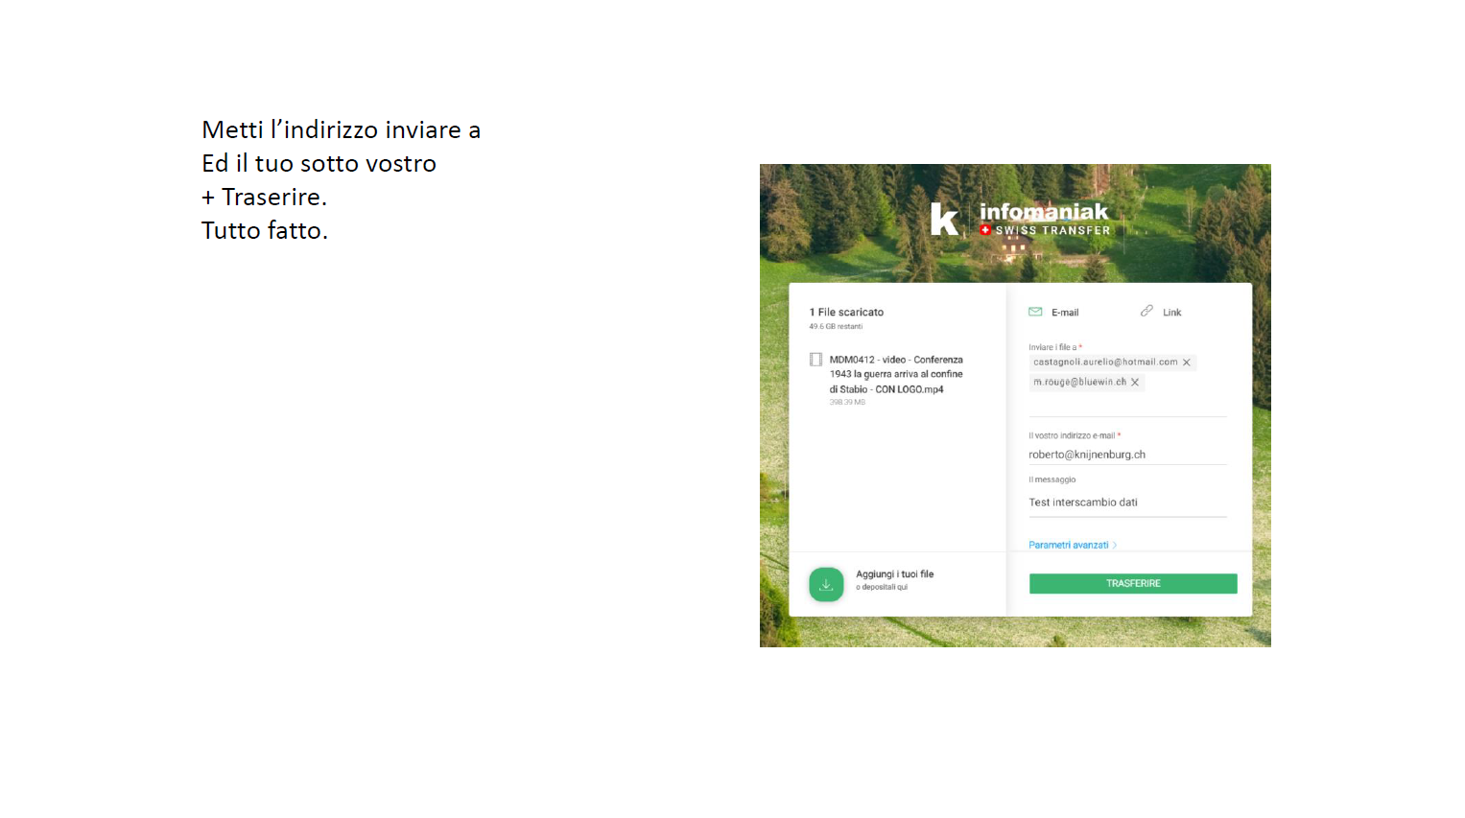
Schiaccia TRASFERIRE. Al destinatario ed al mittente verrà inviato un email comunicante la possibilità di scaricare dei files. Appena il destinatario avrà scaricato i files, il mittente sarà notificato via email dell’avvenuto successo del trasferimento.

SCHEDA per TESTIMONINAZE
DESCRIZIONE DEI SINGOLI CAMPI
Titolo | OBBLIGATORIO  Questo campo rappresenta il titolo dellA TESTIMONIANZA che verrà pubblicato su lanostraStoria e nei social. Normalmente viene messo intervista a …. ma l’autore del contributo può scegliere il titolo più appropriato.
Foto copertina | OBBLIGATORIO  Per le TESTIMONIANZE viene preso un fotogramma dall’intervista che mostra il volto dell’intervistato.
Data articolo | NON OBBLIGATORIO  Data di registrazione dell’intervista
Luogo | OBBLIGATORIO  Luogo (un solo luogo possibile) dove si è svolta l’intervista.
Testo | OBBLIGATORIO  Libero testo che descrive il personaggio e la storia che racconta nell’intervista.
Foto | NON OBBLIGATORIO  Se assieme all’articolo, l’autore fosse in possesso di fotografie in formato JPG oppure PNG verranno elencate qua. Ogni foto sarà numerata ed avrà una didascalia.  Esempio:  Foto-1  Descrizione della foto  Foto-2  Descrizione della foto  ….
Tag | NON OBBLIGATORIO  Un tag è una parola chiave che riunisce i documenti con la stessa etichetta. Queste etichette vengono usate nella ricerca dei contributi da parte degli utenti in internet. Per i Tag utilizzare parole non troppo specifiche ma generali e pertinenti all’articolo da pubblicare.
Autore articolo | NON OBBLIGATORIO  L’autore dell’intervista
Titolare diritto | OBBLIGATORIO  Per le nostre interviste si tratta del Museo della Memoria
Periodo | OBBLIGATORIO  Di quale periodo (anni) tratta l’intervista (anche un anno singolo ammesso)
Dossier | TESTIMONIANZE

DOSSIER-TESTIMONIANZE
Titolo | OBBLIGATORIO  Questo campo rappresenta il titolo del DOSSIER che verrà pubblicato su lanostraStoria e nei social. Normalmente si tratta del titolo dell’articolo ma l’autore del contributo può scegliere il titolo più appropriato.
Foto dossier | OBBLIGATORIO  Di solito si tratta di una foto inerente al tema trattato nell’intervista.
Testo dossier | OBBLIGATORIO  Di solito si mette l’autore dell’intervista e di ha curato/realizzato e montato il filmato.

FILMATO (dall’ultimo al primo)
Titolo | OBBLIGATORIO  Titolo riguardante la parte dell’intervista. Se l’intervista è suddivisa in più parti, il titolo inizia sempre con “nr. parte intervista/nr. totale delle parti” es. 2/3 Titiolo.
Identificazione video | OBBLIGATORIO  Identificazione del video (nome del file). Di preferenza MP4. Comunque anche altri formati possibili. Non ci sono limiti al “peso” in MB del film.
Foto cover video | OBBLIGATORIO  Foto principale che presenta il video. La foto può anche essere presa dal video stesso. In questo caso mettere in minuti e secondi il fotogramma da scaricare.
Data video | OBBLIGATORIO  Quando è stato girato il video. Possibile data completa ma anche solo l’anno.
Luogo | OBBLIGATORIO  Luogo dove è stato girato il video. Un solo luogo possibile. Se in più luoghi, questi possono essere menzionati nel testo.
Testo | OBBLIGATORIO  Libero testo che descrive il video. All’autore del contributo la facoltà descrivere in maniera più appropriata possibile il contenuto del film.
Foto | NON OBBLIGATORIO  Se esistono foto che accompagnano il video possono venir pubblicate. Possibili anche estrarre foto dal video stesso. In questo caso mettere in minuti e secondi il fotogramma da scaricare. Ogni foto deve avere una didascalia.
Tag | NON OBBLIGATORIO (ma consigliato)  Un tag è una parola chiave che riunisce i documenti con la stessa etichetta. Queste etichette vengono usate nella ricerca dei contributi da parte degli utenti in internet. Per i Tag utilizzare parole non troppo specifiche ma generali e pertinenti all’articolo da pubblicare.
Autore video | NON OBBLIGATORIO  L’autore dell’intervista
Titolare diritto | OBBLIGATORIO  Per le nostre interviste si tratta del Museo della Memoria
Periodo | OBBLIGATORIO  Di quale periodo (anni) tratta il video (anche un anno singolo ammesso)
Dossier | DOSSIER-T

ESEMPIO
Titolo | Intervista a Giorgio Rambelli, sopravvissuto della strage di Marzabotto
Foto copertina | MDM0582-foto-Testo
Data articolo | 23 settembre 2021
Luogo | Stabio
Testo | Intervista del 23.09.2021 di Marco Rossi, riprese e montaggio Aurelio Castagnoli.  Giorgio Rambelli, classe 1937 è uno dei pochi sopravvissuti, assieme a sua madre, alla strage di Marzabotto avvenuta a fine settembre 1944. Il padre, casellante ferroviere, fu catturato e ucciso dai tedeschi e dai fascisti il 28 o il 29 settembre. La fuga rocambolesca di Giorgio e di sua madre permise loro di scampare all’eccidio, in cui morirono 1870 persone. Giorgio dopo la guerra e gli studi si arruolò nella guardia di finanza e si trovò a svolgere una parte3 del servizio a Rodero al confine con Stabio. Al termine della leva (3 anni) si congedò e trovò lavoro a Chiasso alla casa di spedizione Gondrand. In seguito venne ad abitare in Svizzera, si sposò, prese la cittadinanza svizzera. Nel 1979 la Gondrand lo spostò al Gaggiolo ad aprire un nuovo ufficio, decise quindi di risiedere a Stabio comprando una casa unifamiliare assieme alla moglie.  Leggi l’articolo “1944, annus horribilis” apparso su Azione il 10.05.2021 cliccando qua.  Sito della Scuola di Pace di Montesole https://www.montesole.org/
Foto | foto-1.jpg  papà sulla linea ferroviaria  foto-2.jpg  Carta delle località degli eccidi nazifascisti nella zona di Monte Sole  foto-3.jpg  piano d'attacco delle truppe nazifasciste  foto-4.jpg  lettera ANPI per il padre  foto-5.jpg  La nonna con dei soldati inglesi  foto-6.jpg  In colonia da bambino  foto-7.jpg  Giorgio finanziere  foto-8.jpg  La mamma davanti alla caserma di Rodero  foto-9.jpg  Giorgio ai tempi dell'assunzione alla Gondrand
Tag | #atte-museodellamemoria #seconda-guerra-mondiale #spedizionieri #guardiadifinanza #omicidi-e-stragi #marzabotto #stabio #nazismo #partigiani
Autore articolo | Museo della Memoria
Titolare diritto | Museo della Memoria (Tutti diritti riservati)
Periodo | 1930 - 2000
Dossier | TESTIMONIANZE

DOSSIER-T
Titolo | Intervista a Giorgio Rambelli, sopravvissuto della strage di Marzabotto
Foto dossier | Foto-1
Testo dossier | Intervista del 23.09.2021 di Marco Rossi, riprese e montaggio Aurelio Castagnoli.

FILMATO 3
Titolo | Video 3/3 – La guardia di finanza, la Gondrand
Identificazione video | 3-La guardia.mp4
Foto cover video | Foto-3
Data video | 23.09.2021
Luogo | Stabio
Testo | Il servizio nella Guardia di finanza, il trasferimento a Rodero, i contrabbandieri, il trasferimento a Ponte Chiasso, la fine della ferma militare. L’assunzione da parte della ditta Gondrand (casa di spedizione).  Il rispetto del direttore, il trasferimento a Stabio e l’assunzione della direzione del nuovo ufficio. Il pensionamento.
Foto
Tag | #atte-museodellamemoria #spedizionieri #guardiadifinanza #stabio #chiasso
Autore articolo | Museo della Memoria
Titolare diritto | Museo della Memoria (Tutti diritti riservati)
Periodo | 1950 - 2000
Dossier | DOSSIER-T

FILMATO 2
Titolo | Video 2/3 – La strage
Identificazione video | 2-La strage.mp4
Foto cover video | Foto-5
Data video | 23.09.2021
Luogo | Stabio
Testo | Il racconto della strage perpetrata dai nazisti e dai fascisti, l’uccisione del padre, la fuga e la salvezza, la guerra vista da un bambino, il recupero del suo ed unico giocattolo.
Foto
Tag | #atte-museodellamemoria #seconda-guerra-mondiale #omicidi-e-stragi #marzabotto #nazismo #partigiani
Autore articolo | Museo della Memoria
Titolare diritto | Museo della Memoria (Tutti diritti riservati)
Periodo | 1940- 1950
Dossier | DOSSIER-T

FILMATO 1
Titolo | Video 1/3 – La famiglia, la guerra
Identificazione video | La famiglia.mp4
Foto cover video | Foto-1
Data video | 23.09.2021
Luogo | Stabio
Testo | Le origini della famiglia, la madre nata in Svizzera da emigranti italiani, la prima guerra mondiale e il ferimento del nonno. Il padre ferroviere di Lugo di Romagna, il trasferimento a Bologna, il casello sulla direttissima Bologna Firenze, l’arrivo della guerra.
Foto
Tag | #atte-museodellamemoria #seconda-guerra-mondiale #ferrovia
Autore articolo | Museo della Memoria
Titolare diritto | Museo della Memoria (Tutti diritti riservati)
Periodo | 1900- 1940
Dossier | DOSSIER-T

SOCIAL (Telegram, Facebook, Instagram)
Testo | Intervista a Giorgio Rambelli, sopravvissuto della strage di Marzabotto  Giorgio Rambelli, classe 1937 è uno dei pochi sopravvissuti, assieme a sua madre, alla strage di Marzabotto avvenuta a fine settembre 1944. Il padre, casellante ferroviere, fu catturato e ucciso dai tedeschi e dai fascisti il 28 o il 29 settembre.  In questa parte dell’intervista racconta la strage perpetrata dai nazisti e dai fascisti, l’uccisione del padre, la fuga e la salvezza, la guerra vista da un bambino, il recupero del suo ed unico giocattolo.
Film da pubblicare | 2-La strage.mp4

Vedi il risultato dell’esempio su lanostraStoria
https://lanostrastoria.ch/entries/k1Z7bBgj7oY

PARTE TECNICA DELLA SCHEDA (NON COMPILARE).
Link articolo | http://mdm.atte.ch/MDM0000-pdf-articolo.pdf
Foto | http://mdm.atte.ch/MDM0000-foto-1.jpg
Dossier | https://lanostrastoria.ch/galleries/testimonianze-museo-della-memoria  https://lanostrastoria.ch/galleries/filmati-museo-della-memoria  https://lanostrastoria.ch/galleries/libri-museo-della-memoria  https://lanostrastoria.ch/galleries/temi-museo-della-memoria  https://lanostrastoria.ch/galleries/mestieri-museo-della-memoria  https://lanostrastoria.ch/galleries/associazioni-museo-della-memoria  https://lanostrastoria.ch/galleries/concorso-video-autori-atte-museo-della-memoria  https://lanostrastoria.ch/galleries/scuole-museo-della-memoria  https://lanostrastoria.ch/galleries/fotografie-museo-della-memoria

